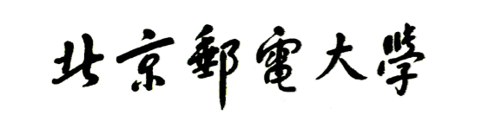


DSP实 验 报 告

学院：信息与通信工程学院
班级：2022211108
姓名：郑博夫
学号：2022210333

实验三 频率分析与离散傅氏变换-DSP实验课

- 实验目的
(1) 在OFDM的场景下，实现快速傅里叶变换FFT以及其逆过程IFFT；
(2) 在理论学习的基础上，加深对离散傅里叶变换DFT的理解；
(3) 掌握FFT、IFFT、DFT算法原理及其程序的编写；
(4) 根据运算时间、内存占用等指标，对比FFT与DFT的性能差异，掌握算法性能评测的方法；
(5) 了解OFDM调制方案的理论并加以实践。
- 实验内容

3.1 实验准备
实验需要使用C++环境在OFDM场景下实现FFT与IFFT算法，然后利用MATLAB对频谱进行绘制和分析。
- FFT及IFFT定义:
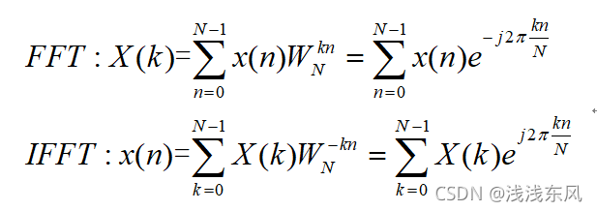
N = 8 点傅里叶变换的时间抽取算法的信号流图：
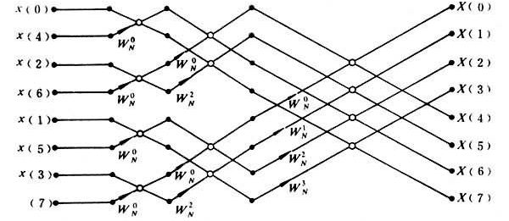
- DFT定义：

3.2实验步骤
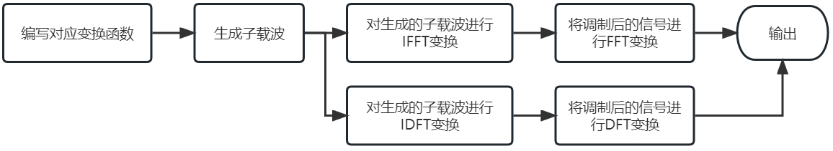
- 根据FFT定义、IFFT定义以及DFT定义分别编写对应变换的函数；
- 生成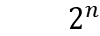个子载波，其中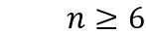（幅度可以一致，但是相位需要满足OFDM调制方案），利用MATLAB画出这个子载波的频域示意图，标注上频率和子载波频率间隔；
- 对生成的个子载波进行IFFT变换，输出变换结果，并将结果在MATLAB中进行绘图展示；
- 将调制后的信号s(t)进行FFT变换，输出变换结果，并将结果在MATLAB中进行绘图展示；
- 上述步骤分别计算使用FFT以及DFT的运行，计算运行时间、占用内存等指标，比较两种算法的性能。
- 利用MATLAB 自带的FFT函数进行验证，检查与自己编写的C/C++算法结果的差异。

- 实验流程图与代码
3.1流程图
（此处绘制此次实验流程图）
3.2 代码
主码：
% 设置参数
n=6;%例如，2^6=64个子载波
N = 2^n;
Fs=1000;%采样频率，单位Hz
delta_f=Fs /N;% 子载波频率间隔
%生成子载波
%子载波的相位随机分配
phases =2*pi*rand(1,N);
amplitudes = ones(1,N);%所有子载波幅度相同
%创建复数表示的子载波，
subcarriers=amplitudes .*exp(1j*phases);
% 频域位置(0 到Fs - delta f)
frequencies =(0:N-1)*delta_f;
% 绘制频域图
figure;
stem(frequencies,abs(subcarriers),'filled');
title('Frequency Domain Representation of OFDM Subcarriers');
xlabel('Frequency(Hz)');
ylabel('Magnitude');
xticks(0:delta_f:Fs-delta_f);
grid on;

% 绘制时域图
time_signal = my_ifft(subcarriers);
figure;
plot(real(time_signal));
title('Time Domain signal of OFDM');
xlabel('Time Index');
ylabel('Amplitude');

%%
fs=1080;%采样频率
T= 1/fs;% 采样周期
L=64;%信号长度，确保有足够的点进行映射
t=(0:L-1)*T;%时间向量
%生成随机输入信号 s，包含 N个数据点，每个点为随机相位
s= cos(2*pi*10*t);% 假设信号频率为10 Hz
%将信号映射到子载波上(简单重复使用信号填满子载波)
mapped_signal=repmat(s,1,ceil(N/L));
mapped_signal =mapped_signal(1:N);
% OFDM调制:乘以子载波
modulated_signal =mapped_signal .* subcarriers;

%进行IFFT转换到时域
ifft_signal = my_ifft(modulated_signal);
% 使用FFT得到频域的信号
fft_signal = my_fft(ifft_signal);
%绘制时域信号
figure;
plot(real(ifft_signal));
title('Time Domain signal of Modulated OFDM');
xlabel('Time Index');
ylabel('Amplitude');
%绘制频域信号
figure;
stem(abs(fft_signal));
title('Frequency Domain Representation of Modulated OFDM');
xlabel('Frequency Index');
ylabel('Magnitude');

%%
% 使用FFT计算
tic;% 开始计时
my_fft_result = my_fft(ifft_signal);%进行FFT变换
my_fft_time = toc;% 结束计时并计算运行时间
my_fft_memory = whos('fft_result');% 计算内存占用
fft_result=fft(ifft_signal);%进行FFT变换
fft_time = toc;% 结束计时并计算运行时间
fft_memory = whos('fft_result');%计算内存占用
% 显示结果
disp('自己的FFT运行时间:');
disp(my_fft_time);
disp('自己的FFT内存占用:');
disp(my_fft_memory.bytes);
disp('FFT运行时间:');
disp(fft_time);
disp('FFT内存占用:');
disp(fft_memory.bytes);
my_ifft
% IFFT变换函数
function x=my_ifft(X)
N = length(X);
x= conj(my_fft(conj(X)))/ N;
end
my_fft
function X= my_fft(x)
N = length(x);
if log2(N)~= round(log2(N))
error('Length ofxmust be a power of 2');
end
if N<= 1
X = x;
else
X_even = my_fft(x(1:2:end));
X_odd = my_fft(x(2:2:end));
factor =exp(-2j*pi *(0:N/2-1)/ N);
X=[X_even + factor .*X_odd,X_even - factor .* X_odd];
end
end
my_dft
function X=my_dft(x)
N = length(x);
X= zeros(1,N);
for k = 0:N-1
for n=0:N-1
X(k+1)=X(k+1)+x(n+1)*exp(-1j*2*pi *k*n/ N);
end
end
end

- 仿真结果展示
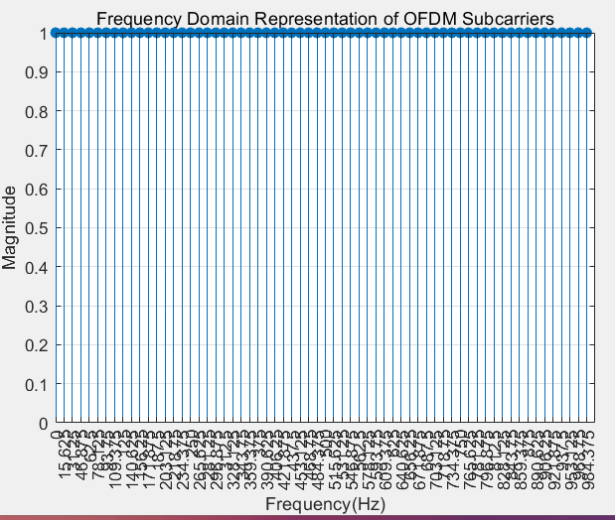
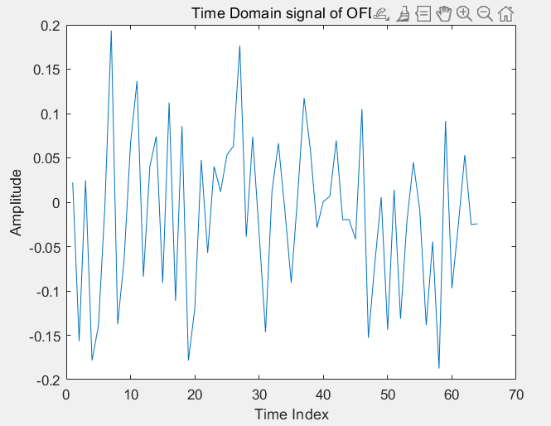
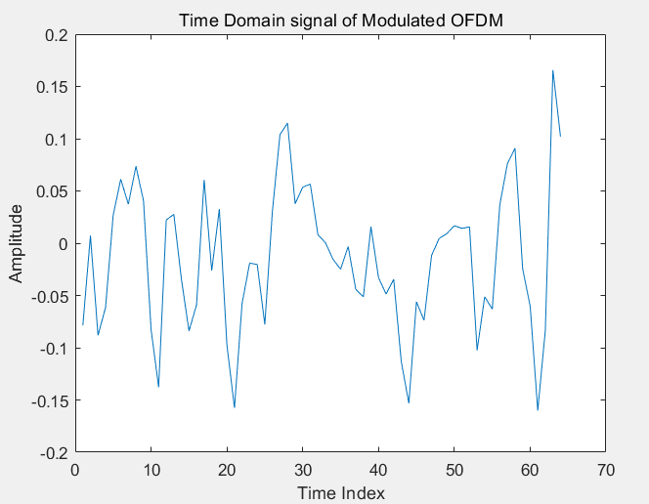
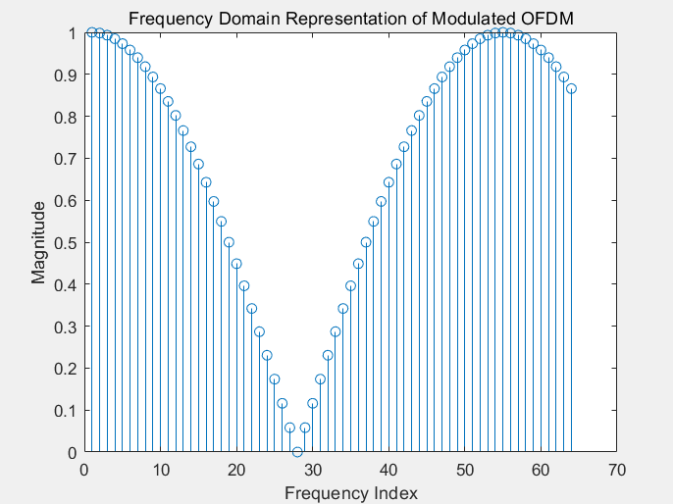
- 实验心得与总结
这个实验涉及到了正交频分复用（OFDM）系统的建模和仿真，以及自定义快速傅里叶变换（FFT）和逆快速傅里叶变换（IFFT）的实现。OFDM是一种多载波调制技术，它将高速数据流分成多个低速子信道，并使用频率间隔相等的正交子载波来传输数据。这种技术能够有效地抵抗多径衰落和频率选择性衰落，提高了系统的传输效率和稳定性。通过使用MATLAB对OFDM系统进行建模和仿真，我能够直观地观察到信号在时域和频域之间的转换过程，以及经过调制和解调后的信号特性。这种仿真可以帮助我更好地理解OFDM系统的工作原理和性能特点。

将报告以PDF的格式提交到邮箱：
shengzihan1218@163.com
命名格式为：学号+姓名

